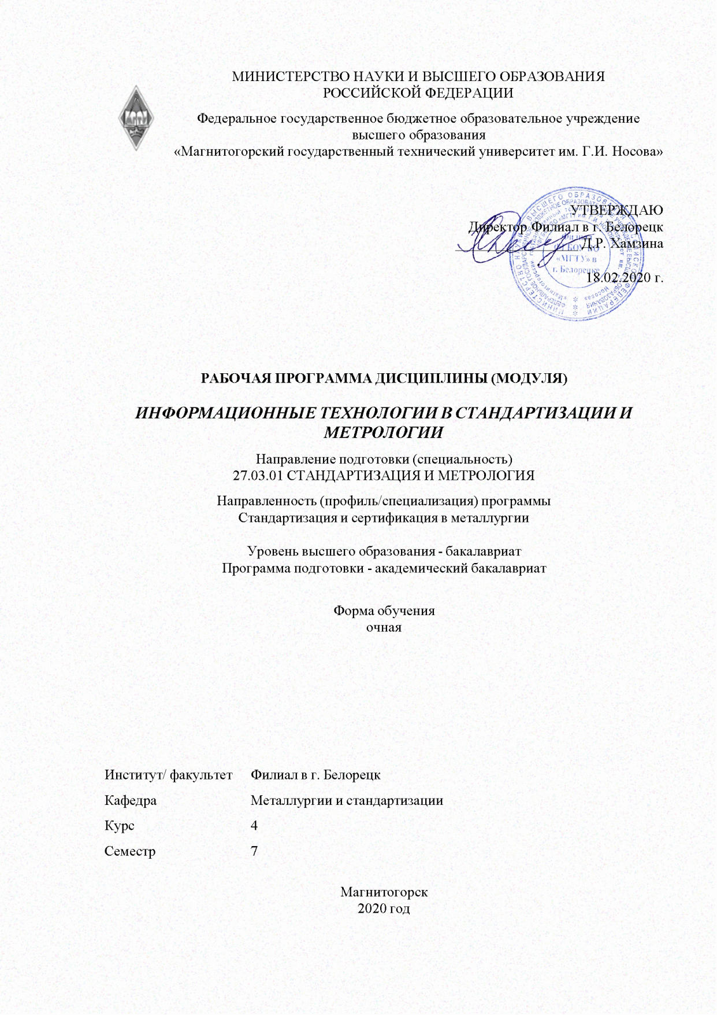

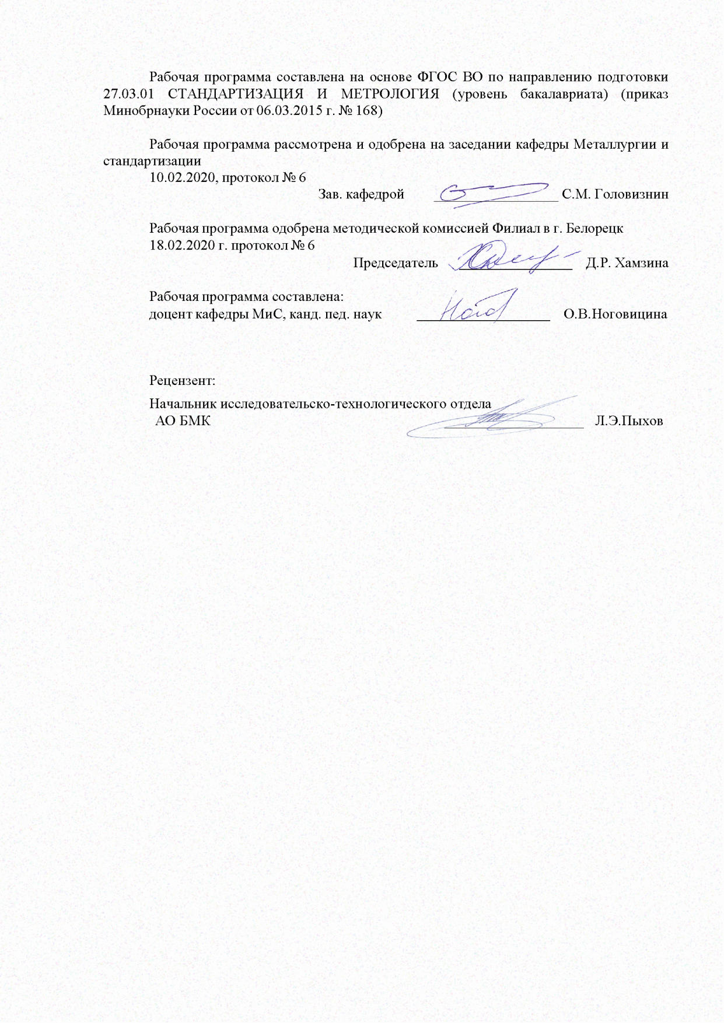

|  |  |
| --- | --- |
| **Лист** **актуализации** **рабочей** **программы** | |
|  |  |
|  | |
|  |  |
|  | |
|  |  |
| Рабочая программа пересмотрена, обсуждена и одобрена для реализации в 2021 - 2022 учебном году на заседании кафедры Металлургии и стандартизации | |
|  |  |
|  | Протокол от __ __________ 20__ г. № __  Зав. кафедрой _________________ С.М. Головизнин |
|  |  |
|  | |
|  |  |
|  | |
|  |  |
| Рабочая программа пересмотрена, обсуждена и одобрена для реализации в 2022 - 2023 учебном году на заседании кафедры Металлургии и стандартизации | |
|  |  |
|  | Протокол от __ __________ 20__ г. № __  Зав. кафедрой _________________ С.М. Головизнин |
|  |  |
|  | |
|  |  |
|  | |
|  |  |
| Рабочая программа пересмотрена, обсуждена и одобрена для реализации в 2023 - 2024 учебном году на заседании кафедры Металлургии и стандартизации | |
|  |  |
|  | Протокол от __ __________ 20__ г. № __  Зав. кафедрой _________________ С.М. Головизнин |
|  |  |
|  | |
|  |  |
|  | |
|  |  |
| Рабочая программа пересмотрена, обсуждена и одобрена для реализации в 2024 - 2025 учебном году на заседании кафедры Металлургии и стандартизации | |
|  |  |
|  | Протокол от __ __________ 20__ г. № __  Зав. кафедрой _________________ С.М. Головизнин |

|  |  |
| --- | --- |
| **1** **Цели** **освоения** **дисциплины** **(модуля)** | |
| Цель этого курса является применение знаний о сборе, обработке, передаче и анализе данных и компьютерных технологиях в области метрологического обеспечения, а также в области стандартизации и управления качеством в современных условиях, а также формирование профессиональных компетенций в соответствии с требованиями ФГОС ВО по направлению подготовки 27.03.01.Стандартизация и метрология. | |
|  |  |
| **2** **Место** **дисциплины** **(модуля)** **в** **структуре** **образовательной** **программы** | |
| Дисциплина Информационные технологии в стандартизации и метрологии входит в вариативную часть учебного плана образовательной программы.  Для изучения дисциплины необходимы знания (умения, владения), сформированные в результате изучения дисциплин/ практик: | |
| Информационные технологии в управлении качеством | |
| Информатика | |
| Учебная - ознакомительная практика | |
| Учебная - практика по получению первичных профессиональных умений и навыков, в том числе первичных умений и навыков научно-исследовательской деятельности | |
| Общие вопросы стандартизации и метрологии | |
| Производственная - практика по получению профессиональных умений и опыта профессиональной деятельности | |
| Знания (умения, владения), полученные при изучении данной дисциплины будут необходимы для изучения дисциплин/практик: | |
| Подготовка к сдаче и сдача государственного экзамена | |
| Подготовка к защите и защита выпускной квалификационной работы | |
| Производственная – преддипломная практика | |
|  |  |
| **3** **Компетенции** **обучающегося,** **формируемые** **в** **результате** **освоения**  **дисциплины** **(модуля)** **и** **планируемые** **результаты** **обучения** | |
| В результате освоения дисциплины (модуля) «Информационные технологии в стандартизации и метрологии» обучающийся должен обладать следующими компетенциями: | |
| Структурный  элемент  компетенции | Планируемые результаты обучения |
| ПК-17 способностью проводить изучение и анализ необходимой информации, технических данных, показателей и результатов работы, их обобщение и систематизацию, проводить необходимые расчеты с использованием современных технических средств | |
| Знать | общие вопросы теории и практики проектирования компьютерных систем в области контроля, управления, обеспечения и планирования качества объектов различной природы; компьютерные технологии проектирования CAQ системы, CALS – технологии; проблемы и тенденции развития техники и технологии в сфере производства продукции и оказания услуг в области стандартизации и метрологии; организация и технические основы создания и совершенствования систем контроля и управления системами обеспечения качества |
| Уметь | использовать методы разработки программного обеспечения для компьютерных систем менеджмента качества |

|  |  |
| --- | --- |
| Владеть | навыками работы в современных локальных и глобальных компьютерных сетях для поиска, обработки и хранения информации; проектирования технических средств контроля, управления и обеспечения качества |
| ПК-18 способностью изучать научно-техническую информацию, отечественный и зарубежный опыт в области метрологии, технического регулирования и управления качеством | |
| Знать | проблемы и тенденции развития техники и технологии в сфере производства продукции и оказания услуг в приборостроении; организационные и технические основы создания и совершенствования систем контроля и управления системами обеспечения качества; информационные технологии для метрологического обеспечения качества |
| Уметь | использовать информационные технологии для метрологического обеспечения качества |
| Владеть | применять отечественный и зарубежный опыт в области метрологии, технического регулирования и управления качеством |

|  |  |  |  |  |  |  |  |  |  |
| --- | --- | --- | --- | --- | --- | --- | --- | --- | --- |
|  | **4.** **Структура,** **объём** **и** **содержание** **дисциплины** **(модуля)** | | | | | | | | |
| Общая трудоемкость дисциплины составляет 5 зачетных единиц 180 акад. часов, в том числе:  – контактная работа – 73 акад. часов:  – аудиторная – 72 акад. часов;  – внеаудиторная – 1 акад. часов  – самостоятельная работа – 107 акад. часов;  Форма аттестации - зачет | | | | | | | | | |
|  |  |  |  |  |  |  |  |  |  |
| Раздел/ тема  дисциплины | | Семестр | Аудиторная  контактная работа  (в акад. часах) | | | Самостоятельная работа студента | Вид самостоятельной  работы | Форма текущего контроля успеваемости и  промежуточной аттестации | Код компетенции |
| Лек. | лаб.  зан. | практ. зан. |
| 1. Введение.Информационные ресурсы по стандартизации | | |  | | | | | | |
| 1.1 Задачи курса. Его основные разделы. Связь с другими дисциплинами. Общие вопросы современных технологий по-лучения, хранения и обработки информации. Задачи получения, хранения и обработки информации в технологии, метрологии и стандартизации. Сущность информационных ресурсов по стандартизации. Роль организации информационных ресурсов по стандартизации в мире. Информационные ресурсы метрологического обеспечения. Организация информационных ресурсов по стандартизации на предприятии. Интернет-технологии доступа к информационным ресурсам по стандартизации. Иерархия информационных ресурсов по стандартизации и их информационные связи. Организация способов и методик доступа к информационным ресурсам. Технические средства информационных технологий в производстве. Информационные потоки. Виды информационных потоков в различных технологических пределах металлургического предприятия. Информационные модели процессов и модели предприятий. | | 7 | 2 |  | 6 | 12 | самостоятельно изучение электронных учебников,  работа с конспектом  подготовка к практическим занятиям  работа с образовательным порталом МГТУ | опрос | ПК-17, ПК-18 |
| Итого по разделу | | | 2 |  | 6 | 12 |  |  |  |
| 2. Информационные ресурсы метрологического обеспечения | | |  | | | | | | |
| 2.1 Значение информационных ресурсов метрологического обеспечения в отраслях и на предприятиях. Организация информационных ресурсов метрологического обеспечения на предприятии. Получение и обработка информации о стандартах в сети Internet. Интернет-технологии доступа к информационным ресурсам по метрологическим средствам. Иерархия информационных ресурсов метрологического обеспечения на предприятии. Организация способов и методик доступа к информационным ресурсам. Информационные потоки. Виды информационных потоков в метрологических службах на различных технологических пределах металлургического предприятия. Обработка информации метрологических приборов. Информационные модели процессов и модели предприятий. | | 7 | 2 |  | 8 | 12 | самостоятельно изучение  электронных учебников,  работа с конспектом  подготовка к практическим занятиям  работа с образовательным порталом МГТУ | опрос | ПК-17, ПК-18 |
| Итого по разделу | | | 2 |  | 8 | 12 |  |  |  |
| 3. Математические модели технологических процессов для информационных технологий | | |  | | | | | | |
| 3.1 Требования к математическим моделям технологических процессов. Обработка информации метрологических приборов. Адаптивные математические модели и их роль в применении средств метрологии. Использование структурно-матричных моделей для построения информационных систем в металлургии, в частности в прокатном производстве. | | 7 | 2 |  | 6 | 16 | самостоятельно изучение электронных учебников,  работа с конспектом  подготовка к практическим занятиям  работа с образовательным порталом МГТУ | опрос | ПК-17, ПК-18 |
| Итого по разделу | | | 2 |  | 6 | 16 |  |  |  |
| 4. Прикладные программы и системы управления информацией в промышленности | | |  | | | | | | |
| 4.1 Виды и краткая классификация пакетов прикладных программ. Уровни управления информацией и выбор прикладных программ. Обзор наиболее применяемых прикладных программ в металлургии, в частности в прокатном производстве. | | 7 | 2 |  | 6 | 12 | самостоятельно изучение электронных учебников,  работа с конспектом  подготовка к практическим занятиям  работа с образовательным порталом МГТУ | опрос | ПК-17, ПК-18 |
| Итого по разделу | | | 2 |  | 6 | 12 |  |  |  |
| 5. САПР и АСУ ТП в металлургии и ОМД | | |  | | | | | | |
| 5.1 Применение САПР в металлургии. Аппаратное, программное, методическое и организационное обеспечение САПР. Задачи, решаемые САПР для конкретных технологических процессов. Метрологическое обеспечение САПР. АСУ ТП и САУ в условиях металлургии. Принципы применения АСУ ТП в металлургии. Системы ON LINE и ON LINE OPEN LOOP. Использование режима советчика. Критерии полноты ис-пользования системы АСУ ТП. Метрологическое обеспечение АСУ ТП. | | 7 | 2 |  | 6 | 14 | самостоятельно изучение электронных учебников,  работа с конспектом  подготовка к практическим занятиям  работа с образовательным порталом МГТУ | опрос | ПК-17, ПК-18 |
| Итого по разделу | | | 2 |  | 6 | 14 |  |  |  |
| 6. Локальные и сетевые технологии и аппаратные средства управления информацией | | |  | | | | | | |
| 6.1 Общие и локальные базы данных и информационно-вычислительные ресурсы в стандартизации и метрологии. Локальные АРМ. Сетевые технологии, их преимущества и ограничения. Применение локальных и сетевых информационных технологий в конкретных про-цессах. Обзор аппаратных средств. Дат-чики и контроллеры в металлургических процессах, в частности в прокат-ном производстве и их основные разно-видности. Управляющие ЭВМ. Средства передачи информации. Шины данных и их назначение при обслуживании технологических процессов. | | 7 | 2 |  | 6 | 14 | самостоятельно изучение электронных учебников,  работа с конспектом  подготовка к практическим занятиям  работа с образовательным порталом МГТУ | опрос | ПК-17, ПК-18 |
| Итого по разделу | | | 2 |  | 6 | 14 |  |  |  |
| 7. Современные информационные ресурсы по управлению качеством | | |  | | | | | | |
| 7.1 Обзор информационных ресурсов управления качеством в промышленно-сти. Интернет-технологии доступа к информации о компьютерных системах управления качеством. Особенности информационных технологий в задачах управления качеством | | 7 | 2 |  | 8 | 14 | самостоятельно изучение электронных учебников,  работа с конспектом  подготовка к практическим занятиям  работа с образовательным порталом МГТУ | опрос | ПК-17, ПК-18 |
| Итого по разделу | | | 2 |  | 8 | 14 |  |  |  |
| 8. Действующие информационные системы по управлению технологией и качеством в металлургии и прокатном производстве | | |  | | | | | | |
| 8.1 Системы диагностики технологических процессов. Наиболее применяемые системы информационного сопровождения и управления сортовыми прокатными станами.  Система настройки сортовых станов и ее связь с другими системами. Системы управления в листопрокатном производстве. Тенденции развития информационных и управляющих систем в прокатном производстве. | | 7 | 4 |  | 8 | 13 | самостоятельно изучение электронных учебников,  работа с конспектом  подготовка к практическим занятиям  работа с образовательным порталом МГТУ | опрос | ПК-17, ПК-18 |
| Итого по разделу | | | 4 |  | 8 | 13 |  |  |  |
| Итого за семестр | | | 18 |  | 54 | 107 |  | зачёт |  |
| Итого по дисциплине | | | 18 |  | 54 | 107 |  | зачет |  |

|  |
| --- |
| **5** **Образовательные** **технологии** |
|  |
| Для реализации предусмотренных видов учебной работы в качестве образовательной технологии в преподавании дисциплины «Информационные технологии в стандартизации и метрологии» используется модульно-компетентностная технология:  Ключевые особенности:  Содержание учебного материала жестко структурируется в целях его максимально полного усвоения, сопровождаясь обязательными блоками упражнений и контроля по каждому фрагменту. Ключевой момент – организация учебного материала в наиболее сжатом и понятном для студента виде. Модули – это автономные организационно-методические блоки по каждому фрагменту структурированного учебного материала. «Сильная сторона» – содержание и объем модулей может варьироваться в зависимости от профильной и уровневой дифференциации обучающихся и от дидактических целей. Обеспечивает:  а) обязательную проработку каждого компонента дидактической системы;  б) четкую последовательность изложения учебного материала и систему оценки и контроля усвоенных знаний;  в) адаптацию учебного процесса к индивидуальным возможностям и запросам обучающихся.  Формы, методы:  Кейс-метод, имитационные игровые и неигровые методы, метод проектов, мозговой штурм, занятия на тренажерах, практикумы (социокультурные, производственные).  Передача необходимых теоретических знаний и формирование основных представлений по курсу «Информационные технологии в стандартизации и метрологии» происходит с использованием мультимедийного оборудования.  Лекции проходят в форме лекций-консультаций, где теоретический материал заранее выдается студентам для самостоятельного изучения.  Лекционный материал закрепляется в ходе лабораторных работ, на которых выполняются групповые или индивидуальные задания по пройденной теме. При проведении лабораторных занятий используется метод контекстного обучения, который позволяет усвоить материал путем выявления связей между конкретным знанием и его применением.  Самостоятельная работа студентов стимулирует студентов к самостоятельной проработке тем в процессе, выполнения индивидуальных заданий, в процессе подготовки к практическим работам и итоговой аттестации. |
|  |
| **6** **Учебно-методическое** **обеспечение** **самостоятельной** **работы** **обучающихся** |
| Представлено в приложении 1. |
|  |
| **7** **Оценочные** **средства** **для** **проведения** **промежуточной** **аттестации** |
| Представлены в приложении 2. |
|  |
| **8** **Учебно-методическое** **и** **информационное** **обеспечение** **дисциплины** **(модуля)** |
| **а)** **Основная** **литература:** |
|
| Байздренко, А. А. Информационно-управляющие технологии : учебное пособие / А. А. Байздренко, Н. Н. Безуглый, Е. П. Игнашева. — Москва : ИНФРА-М, 2020. — 451 с. — (Военное образование). - ISBN 978-5-16-108608-7. - Текст : электронный. - URL: <https://znanium.com/catalog/product/1095107> (дата обращения: 30.01.2020). – Режим доступа: по подписке.  Черников, Б. В. Информационные технологии управления : учебник / Б. В. |

|  |
| --- |
| Черников. — 2-е изд., перераб. и доп. — Москва : ФОРУМ : ИНФРА-М, 2020. — 368 с. — (Высшее образование: Бакалавриат). - ISBN 978-5-8199-0782-5. - Текст : электронный. - URL: <https://znanium.com/catalog/product/1054775> (дата обращения: 21.01.2020). – Режим доступа: по подписке. |
|  |
| **б)** **Дополнительная** **литература:** |
| Ананьева, Т. Н. Стандартизация, сертификация и управление качеством программного обеспечения : учеб. пособие / Т.Н. Ананьева, Н.Г. Новикова, Г.Н. Исаев. — Москва : ИНФРА-М, 2019. — 232 с. — (Высшее образование: Бакалавриат). — [www.dx.doi.org/10.12737/18657. - ISBN 978-5-16-011711-9](http://www.dx.doi.org/10.12737/18657.%20-%20ISBN%20978-5-16-011711-9). - Текст : электронный. - URL: <https://znanium.com/catalog/product/1002357> (дата обращения: 30.01.2020). – Режим доступа: по подписке.  Ниматулаев, М. М. Информационные технологии в профессиональной деятельности : учебник / М. М. Ниматулаев. — Москва : ИНФРА-М, 2020. — 250 с. — (Высшее образование: Бакалавриат). - ISBN 978-5-16-015399-5. - Текст : электронный. - URL: <https://znanium.com/catalog/product/1031122> (дата обращения: 30.01.2020). – Режим доступа: по подписке.  Таврический вестник информатики и математики: научный журнал. Режим доступа: <https://e.lanbook.com/journal/2934#journal_name>  Прикладная информатика: научный журнал.-Синергия Пресс. Режим доступа: <https://new.znanium.com/catalog/magazines/issues?ref=f3c77b4c-239e-11e4-99c7-90b11c31de4c> |
|  |
| **в)** **Методические** **указания:** |
| Методические указания для студентов  Практические занятия представляют собой, как правило, занятия по решению различных прикладных задач, образцы которых были даны на лекциях.  Цели практических занятий:   систематизировать, закрепить и углубить знания теоретического характера;   научиться приемам решения практических задач, способствовать овладению навыками и умениями выполнения расчетов, графических и других видов заданий;   научиться работать с книгой, пользоваться справочной и научной литературой;   сформировать умение учиться самостоятельно.    Ниже представлен алгоритм деятельности студентов на практическом занятии.  Запишите тему практического занятия.  Подготовьтесь к фронтальному устному закреплению изученного теоретического материала: повторите теоретический материал по теме, используя конспект и (или) учебник; ответьте на вопросы преподавателя.  Изучите задания по теме практического занятия, разобранные в учебнике, выполните их.  Самостоятельно выполните индивидуальное задание теме  Кратко повторите материал, относящийся к данному практическому занятию.    Методические указания для самостоятельной работы студентов  (при подготовке к зачету)  Залогом успешной сдачи всех отчетностей являются систематические, добросовестные занятия студента в течение семестра. Однако это не исключает необходимости специальной работы перед сессией и в период сдачи зачетов и экзаменов. Специфической задачей работы студента в период экзаменационной |

|  |  |  |  |  |
| --- | --- | --- | --- | --- |
| сессии являются повторение, обобщение и систематизация всего материала, который изучен в течение года. Начинать повторение рекомендуется за месяц-полтора до начала сессии. Прежде чем приступить к нему, необходимо установить, какие учебные дисциплины выносятся на сессию. Установив выносимые на сессию дисциплины, необходимо обеспечить себя программами. В основу повторения должна быть положена только программа. Не следует повторять ни по билетам, ни по контрольным вопросам. Повторение по билетам нарушает систему знаний и ведет к механическому заучиванию, к «натаскиванию». Повторение по различного рода контрольным вопросам приводит к пропускам и пробелам в знаниях и к недоработке иногда весьма важных разделов программы. Повторение - процесс индивидуальный; каждый студент повторяет то, что для него трудно, неясно, забыто. Поэтому, прежде чем приступить к повторению, рекомендуется сначала внимательно посмотреть программу, установить наиболее трудные, наименее усвоенные разделы и выписать их на отдельном листе. В процессе повторения анализируются и систематизируются все знания, накопленные при изучении программного материала: данные учебника, записи лекций, конспекты прочитанных книг, заметки, сделанные во время консультаций или семинаров, и др. Ни в коем случае нельзя ограничиваться только одним конспектом, а тем более чужими записями. Всякого рода записи и конспекты - вещи сугубо индивидуальные, понятные только автору. Само повторение рекомендуется вести по темам программы и по главам учебника. Закончив работу над темой (главой), необходимо ответить на вопросы учебника или выполнить задания, а самое лучшее - воспроизвести весь материал. Консультации, которые проводятся для студентов в период экзаменационной сессии, необходимо использовать для углубления знаний, для восполнения пробелов и для разрешения всех возникших трудностей. Без тщательного самостоятельного продумывания материала беседа с консультантом неизбежно будет носить «общий», поверхностный характер и не принесет нужного результата. | | | | |
|  |  |  |  |  |
| **г)** **Программное** **обеспечение** **и** **Интернет-ресурсы:** | | | | |
|  | | | | |
|
|  |  |  |  |  |
| **Программное** **обеспечение** | | | | |
|  | Наименование ПО | № договора | Срок действия лицензии |  |
|  | 7Zip | свободно распространяемое ПО | бессрочно |  |
|  | MS Office Project Prof 2007(для классов) | Д-1227-18 от 08.10.2018 | 11.10.2021 |  |
|  | MS Windows 7(Белорецк) | К-171-09 от 18.10.2009 | бессрочно |  |
|  | MS Office 2007(Белорецк) | К-171-09 от 18.10.2009 | бессрочно |  |
|  | STATISTICA v.6(Белорецк) | К-169-09 от 16.11.2009 | бессрочно |  |
|  | FAR Manager | свободно распространяемое ПО | бессрочно |  |
|  |  |  |  |  |
| **Профессиональные** **базы** **данных** **и** **информационные** **справочные** **системы** | | | | |
|  | Название курса | | Ссылка |  |
|  | Электронная база периодических изданий East View Information Services, ООО «ИВИС» | | <https://dlib.eastview.com/> |  |
|  |  |

|  |  |  |  |
| --- | --- | --- | --- |
|  | Национальная информационно-аналитическая система – Российский индекс научного цитирования (РИНЦ) | URL: <https://elibrary.ru/project_risc.asp> |  |
|  | Поисковая система Академия Google (Google Scholar) | URL: <https://scholar.google.ru/> |  |
|  | Информационная система - Единое окно доступа к информационным ресурсам | URL: <http://window.edu.ru/> |  |
|  | Российская Государственная библиотека. Каталоги | <https://www.rsl.ru/ru/4readers/catalogues/> |  |
|  | Электронные ресурсы библиотеки МГТУ им. Г.И. Носова | <http://magtu.ru:8085/marcweb2/Default.asp> |  |
|  | Архив научных журналов «Национальный электронно-информационный концорциум» (НП НЭИКОН) | <https://archive.neicon.ru/xmlui/> |  |
| Открытое образование <https://openedu.ru/>  Лекториум <https://www.lektorium.tv/>  Интернет-тестирование <https://i-exam.ru/>  НОУ Интуит <https://intuit.ru/>  Универсариум <https://universarium.org/>  **9** **Материально-техническое** **обеспечение** **дисциплины** **(модуля)** | | | |
|  |  |  |  |
| Материально-техническое обеспечение дисциплины включает: | | | |
| Учебные аудитории для проведения занятий лекционного типа:  Мультимедийные средства хранения, передачи и представления информации  Наглядные материалы: справочные таблицы, учебники и учебные пособия;  Персональные компьютеры с пакетом MS Office, выходом в Интернет и с доступом в электронную информационно-образовательную среду университета    Учебные аудитории для проведения практических занятий, групповых и индивидуальных консультаций, текущего контроля и промежуточной аттестации  Мультимедийные средства хранения, передачи и представления информации  Наглядные материалы: справочные таблицы, учебники и учебные пособия;  Персональные компьютеры с пакетом MS Office, выходом в Интернет и с доступом в электронную информационно-образовательную среду университета    Помещения для самостоятельной работы обучающихся:  Персональные компьютеры с пакетом MS Office, выходом в Интернет и с доступом в электронную информационно-образовательную среду университета    Помещение для хранения и профилактического обслуживания учебного оборудования:  Стеллажи для хранения учебно-наглядных пособий и учебно-методической документации | | | |
|

Приложение 1

Учебно-методическое обеспечение самостоятельной работы обучающихся

По дисциплине предусмотрена аудиторная и внеаудиторная самостоятельная работа обучающихся.

**Примерный перечень тем устанавливающие содержание и порядок проведения промежуточных и итоговых аттестаций**

Чем обусловлено ускоренное развитие информационных систем?

Материальна ли информация (ответ пояснить)?

Что называется объективной информацией?

Что называется субъективной информацией?

Дайте определение сигнала.

Что такое данные?

Поясните свойства информации: полнота, актуальность, достоверность.

Что такое информационный шум и как с ним бороться?

Поясните операции с данными: систематизация, сортировка и архивация.

Что изучает наука кибернетика?

Наука информатика, основные составляющие предмета информатики.

Автоматизированные системы. Управляющее воздействие.

Документальные системы.

Фактографические системы.

Автоматизированная систему управления технологическим процессом. Назначение. Основные принципы работы.

Автоматизированная систему управления производством. Назначение. Основные принципы работы.

Традиционная и структурированная структуры управления технологическим процессом.

Операционные системы реального времени. Назначение. Общая характеристика.

Открытые магистрально-модульные системы.

Базы данных. Системы управления базами данных. Принципы создания баз данных и их применение в стандартизации и метрологии.

Корпоративные интегрированные системы управления. Принципы работы, разновидности.

Особенности управления предприятием на основе методологии MRP.

Особенности управления предприятием на основе методологии  
MRP II.

Особенности управления предприятием на основе методологии ERP.

Управление проектами на современном промышленном предприятии и управление рисками проекта.

Приложение 2

Оценочные средства для проведения промежуточной аттестации

а) Планируемые результаты обучения и оценочные средства для проведения промежуточной аттестации

| Структурный элемент  компетенции | Планируемые результаты обучения | Оценочные средства |
| --- | --- | --- |
| ПК-17 способностью проводить изучение и анализ необходимой информации, технических данных, показателей и результатов работы, их обобщение и систематизацию, проводить необходимые расчеты с использованием современных технических средств | | |
| Знать | общие вопросы теории и практики проектирования компьютерных систем в области контроля, управления, обеспечения и планирования качества объектов различной природы; компьютерные технологии проектирования CAQ системы, CALS – технологии; проблемы и тенденции развития техники и технологии в сфере производства продукции и оказания услуг в области стандартизации и метрологии; организация и технические основы создания и совершенствования систем контроля и управления системами обеспечения качества | Чем обусловлено ускоренное развитие информационных систем?  Материальна ли информация (ответ пояснить)?  Что называется объективной информацией?  Что называется субъективной информацией?  Дайте определение сигнала.  Что такое данные?  Поясните свойства информации: полнота, актуальность, достоверность.  Что такое информационный шум и как с ним бороться?  Поясните операции с данными: систематизация, сортировка и архивация.  Что изучает наука кибернетика?  Наука информатика, основные составляющие предмета информатики.  Автоматизированные системы. Управляющее воздействие.  Документальные системы.  Фактографические системы.  Автоматизированная систему управления технологическим процессом. Назначение. Основные принципы работы. |
| Уметь: | использовать методы разработки программного обеспечения для компьютерных систем менеджмента качества | Выполнять практические работы, рефераты |
| Владеть: | навыками работы в современных локальных и глобальных компьютерных сетях для поиска, обработки и хранения информации; проектирования технических средств контроля, управления и обеспечения качества | Навыками защиты практических работ, рефератов |
| ПК-18 способностью изучать научно-техническую информацию, отечественный и зарубежный опыт в области метрологии, технического регулирования и управления качеством | | |
| Знать | проблемы и тенденции развития техники и технологии в сфере производства продукции и оказания услуг в приборостроении; организационные и технические основы создания и совершенствования систем контроля и управления системами обеспечения качества; информационные технологии для метрологического обеспечения качества | Автоматизированная систему управления производством. Назначение. Основные принципы работы.  Традиционная и структурированная структуры управления технологическим процессом.  Операционные системы реального времени. Назначение. Общая характеристика.  Открытые магистрально-модульные системы.  Базы данных. Системы управления базами данных. Принципы создания баз данных и их применение в стандартизации и метрологии.  Корпоративные интегрированные системы управления. Принципы работы, разновидности.  Особенности управления предприятием на основе методологии MRP.  Особенности управления предприятием на основе методологии MRP II.  Особенности управления предприятием на основе методологии ERP.  Управление проектами на современном промышленном предприятии и управление рисками проекта. |
| Уметь | использовать информационные технологии для метрологического обеспечения качества | Выполнять практические работы, рефераты |
| владеть | применять отечественный и зарубежный опыт в области метрологии, технического регулирования и управления качеством | Навыками защиты практических работ, рефератов |

б) Порядок проведения промежуточной аттестации, показатели и критерии оценивания

Промежуточная аттестация по дисциплине включает теоретические вопросы, позволяющие оценить уровень усвоения обучающимися знаний, и практические задания, выявляющие степень сформированности умений и владений, проводится в форме зачета.

Зачет по данной дисциплине проводится в устной форме.

Критерии оценки (в соответствии с формируемыми компетенциями и планируемыми результатами обучения):

– на оценку **«зачтено» –** обучающийся показывает пороговый уровень сформированности компетенций, т.е. имеет фрагментарное знание на уровне воспроизведения и объяснения информации, интеллектуальные навыки решения простых задач;

– на оценку **«незачтено»** – результат обучения не достигнут, обучающийся не может показать знания на уровне воспроизведения и объяснения информации, не может показать интеллектуальные навыки решения простых задач.